Изменеия:
- Смена фреймворка (Был VueJS стал AngularJS). Переход связан с тем, что старый фреймворк не отвечал техническим требованиям проекта.
- Добавление страниц: просмотр актива, просмотр пользователей, Просмотр сотрудника
- Переход с CSS на SCSS для упрощения работы со стилями

Отправка запросов:
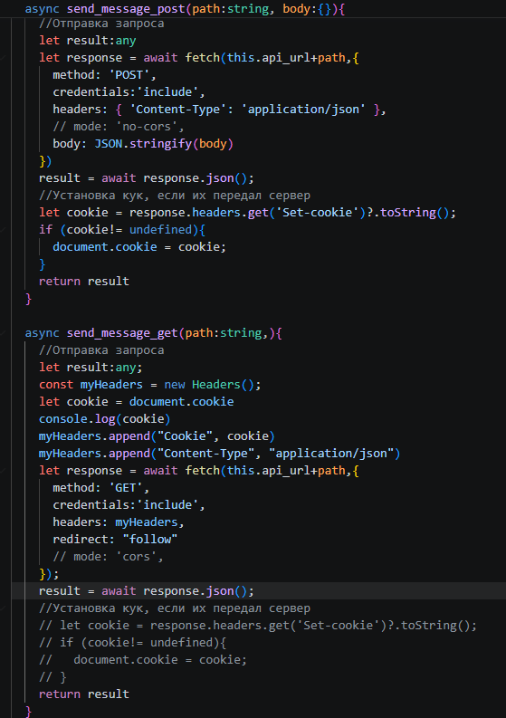

Работа с безопасностью на стороне фронта:
Для работы с паролями используется алгоритм хеширования MD5
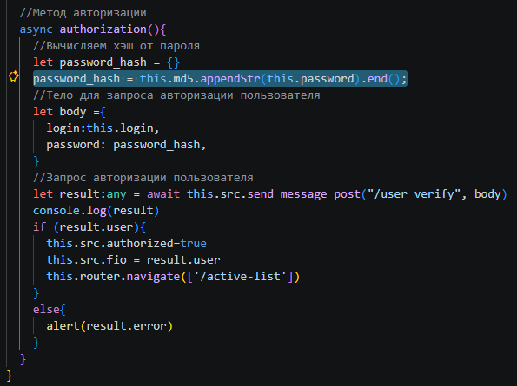
Интерфейсы:
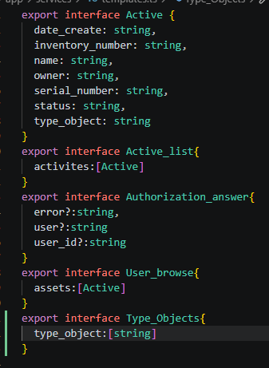
Работа с куками (нужны для работы в авторизованной зоне в течении сессии)
